**DOM** (от [англ.](https://ru.wikipedia.org/wiki/%D0%90%D0%BD%D0%B3%D0%BB%D0%B8%D0%B9%D1%81%D0%BA%D0%B8%D0%B9_%D1%8F%D0%B7%D1%8B%D0%BA) *Document Object Model* — «объектная модель документа») — это не зависящий от платформы и языка [программный интерфейс](https://ru.wikipedia.org/wiki/%D0%98%D0%BD%D1%82%D0%B5%D1%80%D1%84%D0%B5%D0%B9%D1%81_%D0%BF%D1%80%D0%BE%D0%B3%D1%80%D0%B0%D0%BC%D0%BC%D0%B8%D1%80%D0%BE%D0%B2%D0%B0%D0%BD%D0%B8%D1%8F_%D0%BF%D1%80%D0%B8%D0%BB%D0%BE%D0%B6%D0%B5%D0%BD%D0%B8%D0%B9), позволяющий [программам](https://ru.wikipedia.org/wiki/%D0%9A%D0%BE%D0%BC%D0%BF%D1%8C%D1%8E%D1%82%D0%B5%D1%80%D0%BD%D0%B0%D1%8F_%D0%BF%D1%80%D0%BE%D0%B3%D1%80%D0%B0%D0%BC%D0%BC%D0%B0) и [скриптам](https://ru.wikipedia.org/wiki/%D0%A1%D0%BA%D1%80%D0%B8%D0%BF%D1%82) получить доступ к содержимому [HTML](https://ru.wikipedia.org/wiki/HTML), [XHTML](https://ru.wikipedia.org/wiki/XHTML) и [XML](https://ru.wikipedia.org/wiki/XML)-документов, а также изменять содержимое, структуру и оформление таких документов.

Модель DOM не накладывает ограничений на структуру документа. Любой документ известной структуры с помощью DOM может быть представлен в виде дерева узлов, каждый узел которого представляет собой элемент, атрибут, текстовый, графический или любой другой объект. Узлы связаны между собой отношениями «родительский-дочерний».

The HTML DOM Tree of Objects

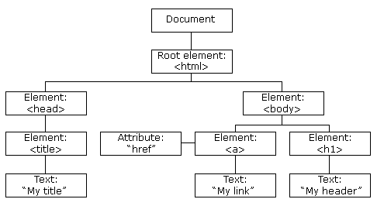

With the object model, JavaScript gets all the power it needs to create dynamic HTML:

* JavaScript can change all the HTML elements in the page
* JavaScript can change all the HTML attributes in the page
* JavaScript can change all the CSS styles in the page
* JavaScript can remove existing HTML elements and attributes
* JavaScript can add new HTML elements and attributes
* JavaScript can react to all existing HTML events in the page
* JavaScript can create new HTML events in the page

Теги образуют *узлы-элементы* (element node). Естественным образом одни узлы вложены в другие. Структура дерева образована исключительно за счет них.

Текст внутри элементов образует *текстовые узлы* (text node), обозначенные как #text. Текстовый узел содержит исключительно строку текста и не может иметь потомков, то есть он всегда на самом нижнем уровне.

 Пробелы до <head>по стандарту игнорируются, а любое содержимое после </body> не создаёт узла, браузер переносит его внутрь, в конец body.

В остальных случаях всё честно – если пробелы есть в документе, то они есть и в DOM, а если их убрать, то и в DOM их не будет

Казалось бы, зачем комментарий в DOM? На отображение-то он всё равно не влияет. Но так как он есть в HTML – обязан присутствовать в DOM-дереве.

**DOM нужен для того, чтобы манипулировать страницей – читать информацию из HTML, создавать и изменять элементы.**

* DOM-модель – это внутреннее представление HTML-страницы в виде дерева.
* Все элементы страницы, включая теги, текст, комментарии, являются узлами DOM.
* У элементов DOM есть свойства и методы, которые позволяют изменять их.
* IE8- не генерирует пробельные узлы.